三重県知事の台湾訪問（2月10日）の写真

１ 台中市長訪問、三重県と台中市の国際交流促進覚書締結、台中市主催昼食交流会

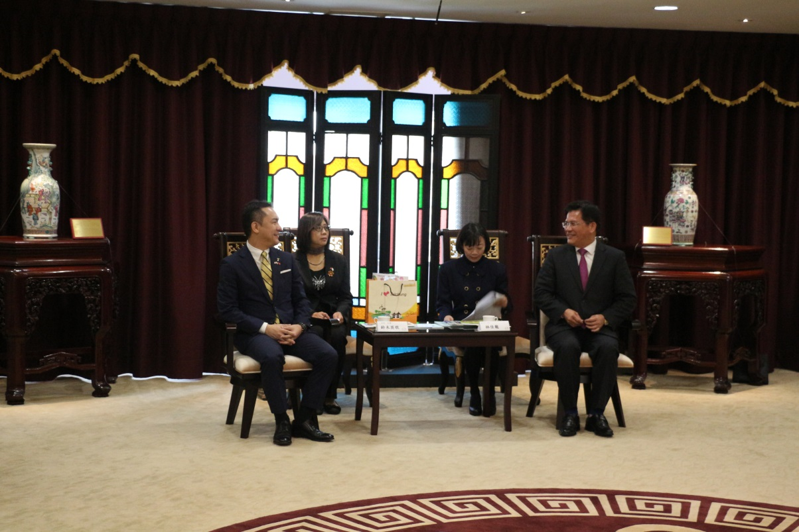
（鈴木知事と林市長の意見交換の様子）

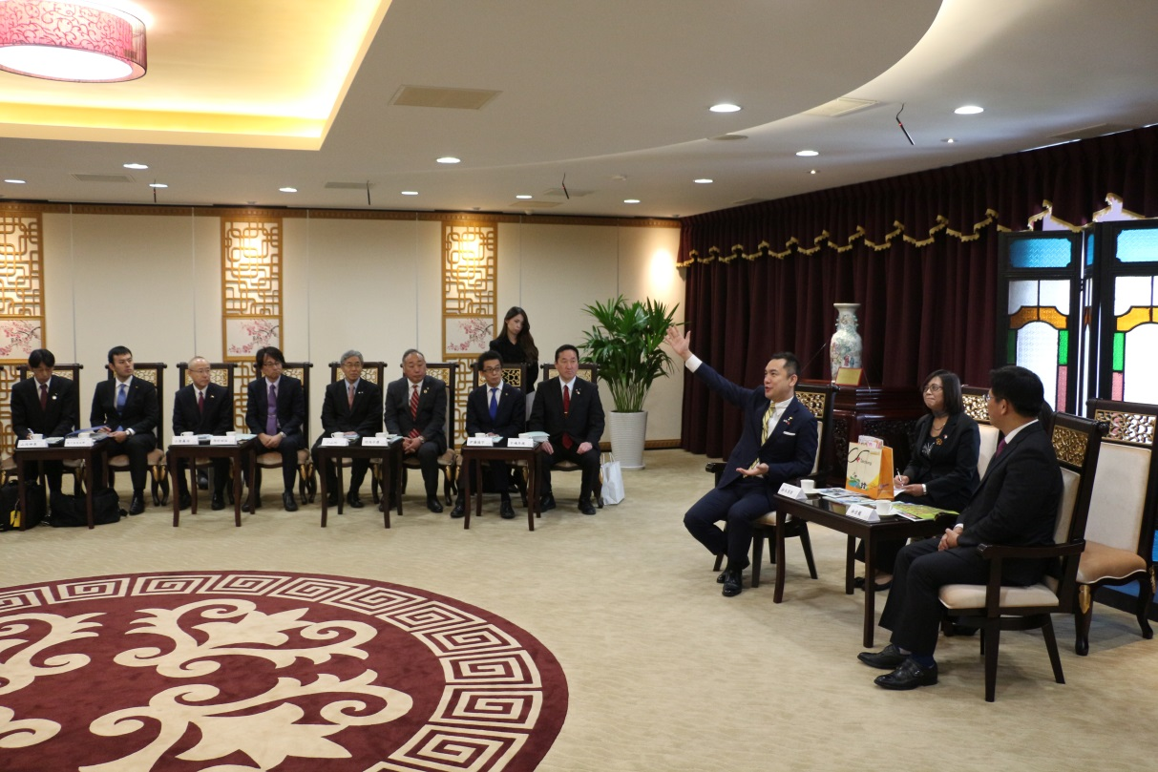
（林市長（右手前）との意見交換の様子）

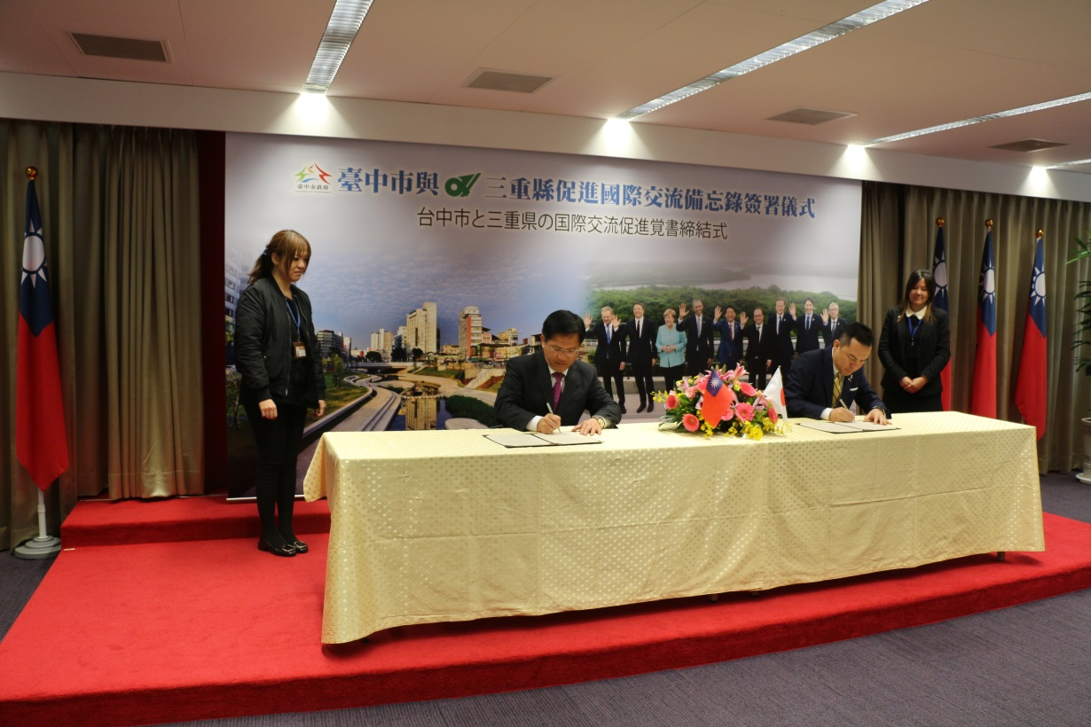
（友好交流連携に関する覚書の締結）

２ 教育旅行トップセールス

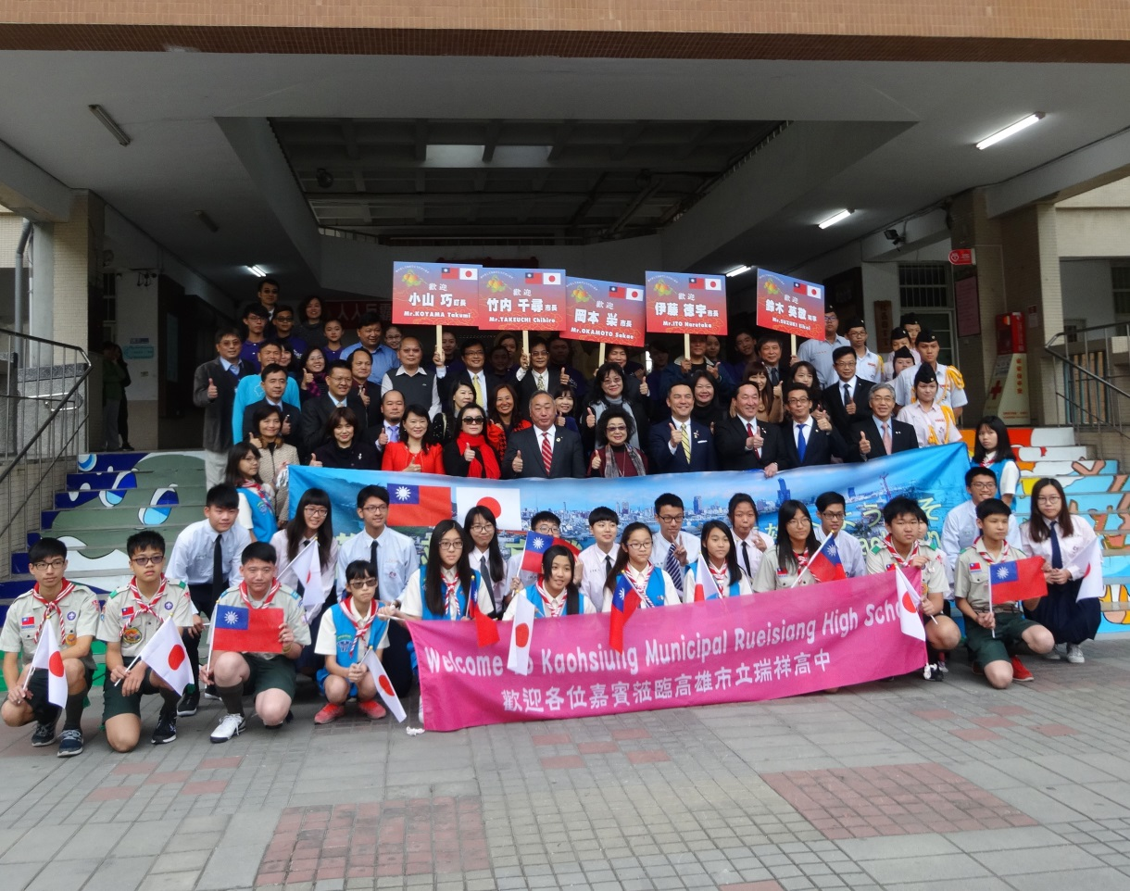
（瑞祥高級中学正面玄関での記念撮影）

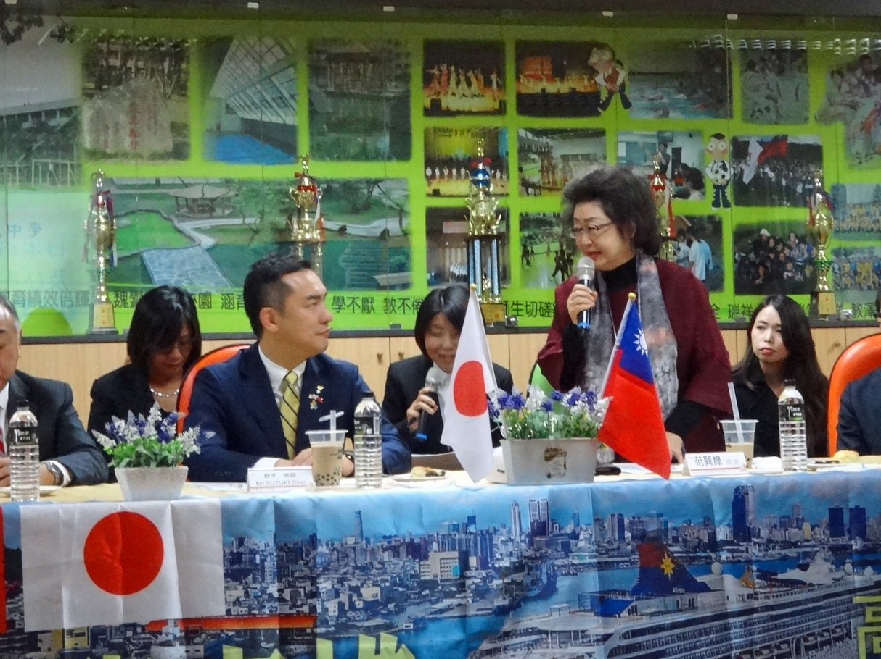
（范局長との意見交換）

３ 鈴鹿サーキットパーク利用促進イベント

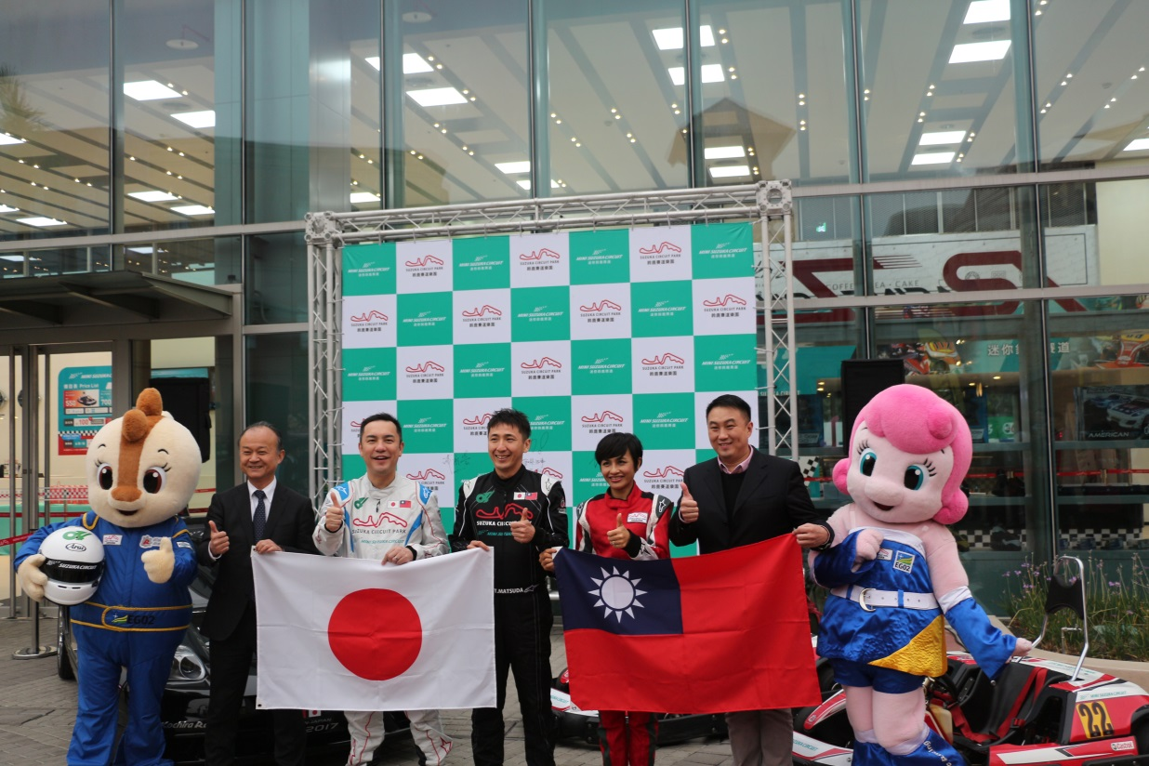
（サーキットコース前で（左から山下社長、鈴木知事、松田選手、邱委員、謝総経理））

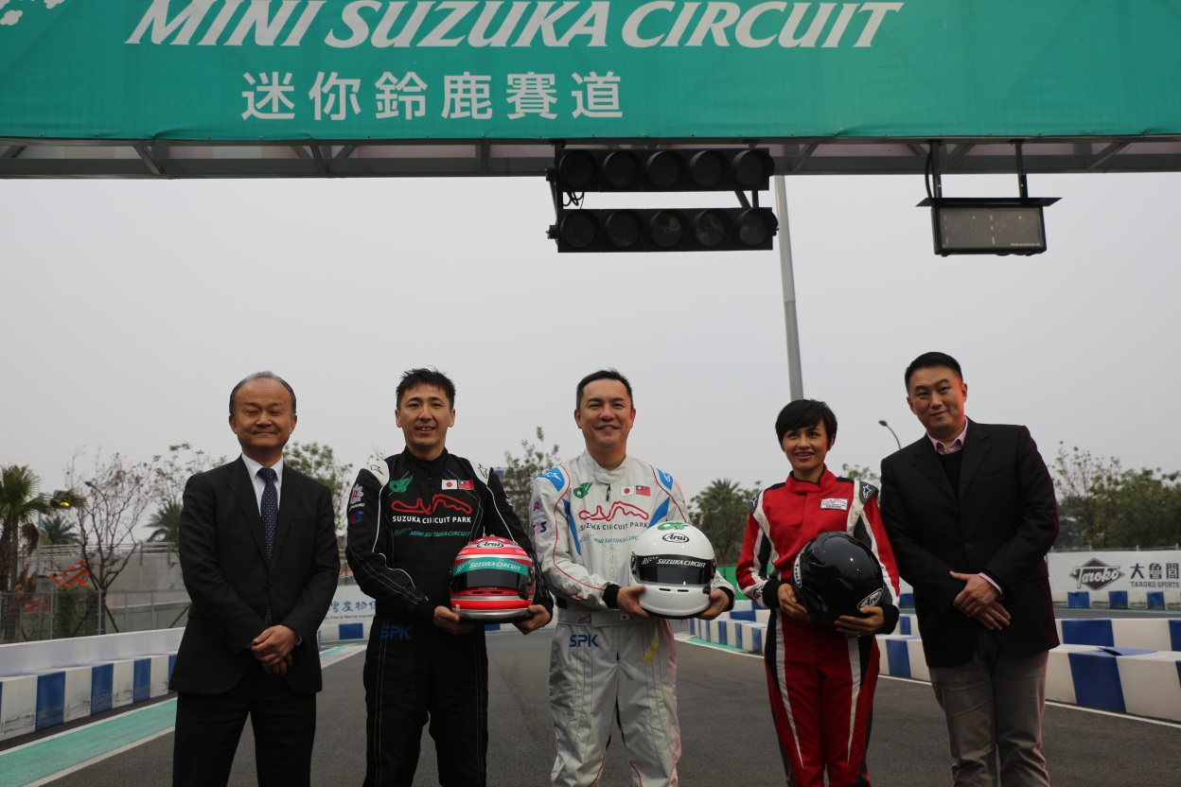
（サーキットコースで（左から山下社長、松田選手、鈴木知事、邱委員、謝総経理））

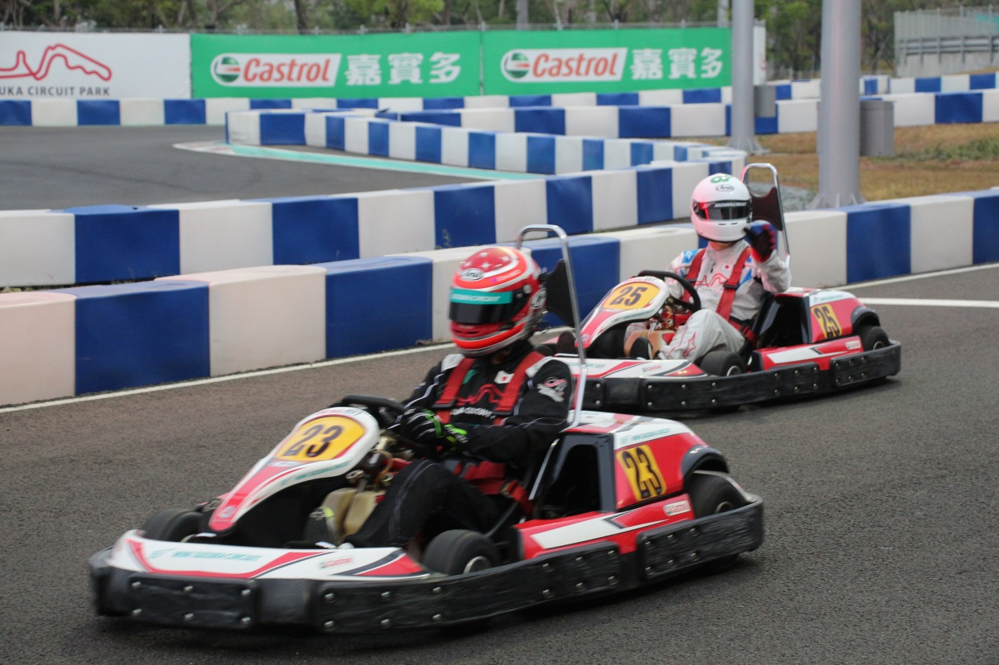
（カート試乗（手前：松田選手、奥：鈴木知事）

４ 三重県ナイト開催

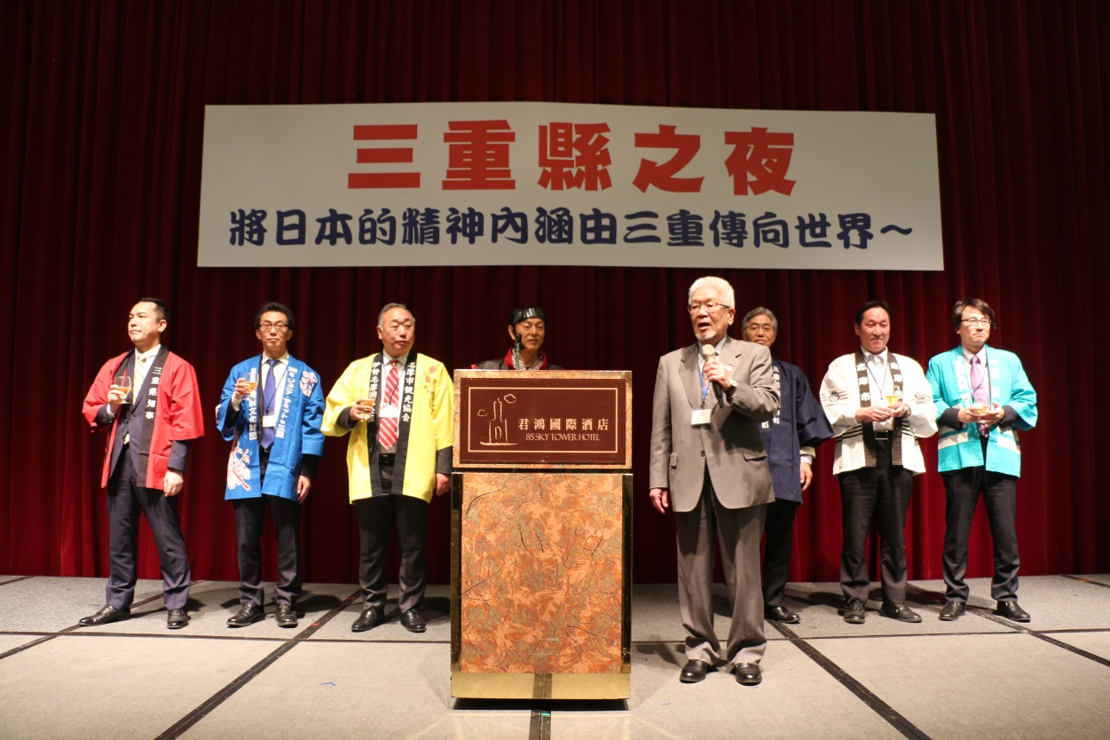
（三重県ナイトで挨拶をする佐久間経済ミッション団長（左から、鈴木知事、伊藤市長、竹内市長、岡本市長、佐久間団長、小山町長、中嶋議員、西村三重大学副学長））

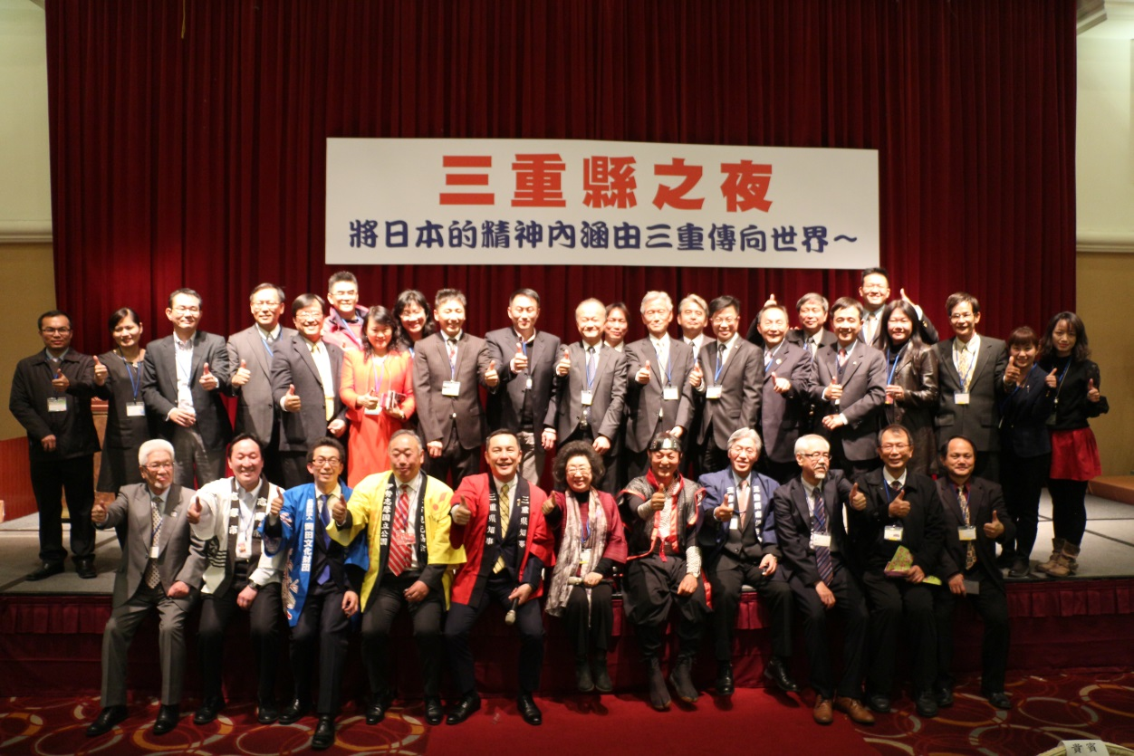
（三重県ナイト参加者代表による記念撮影）

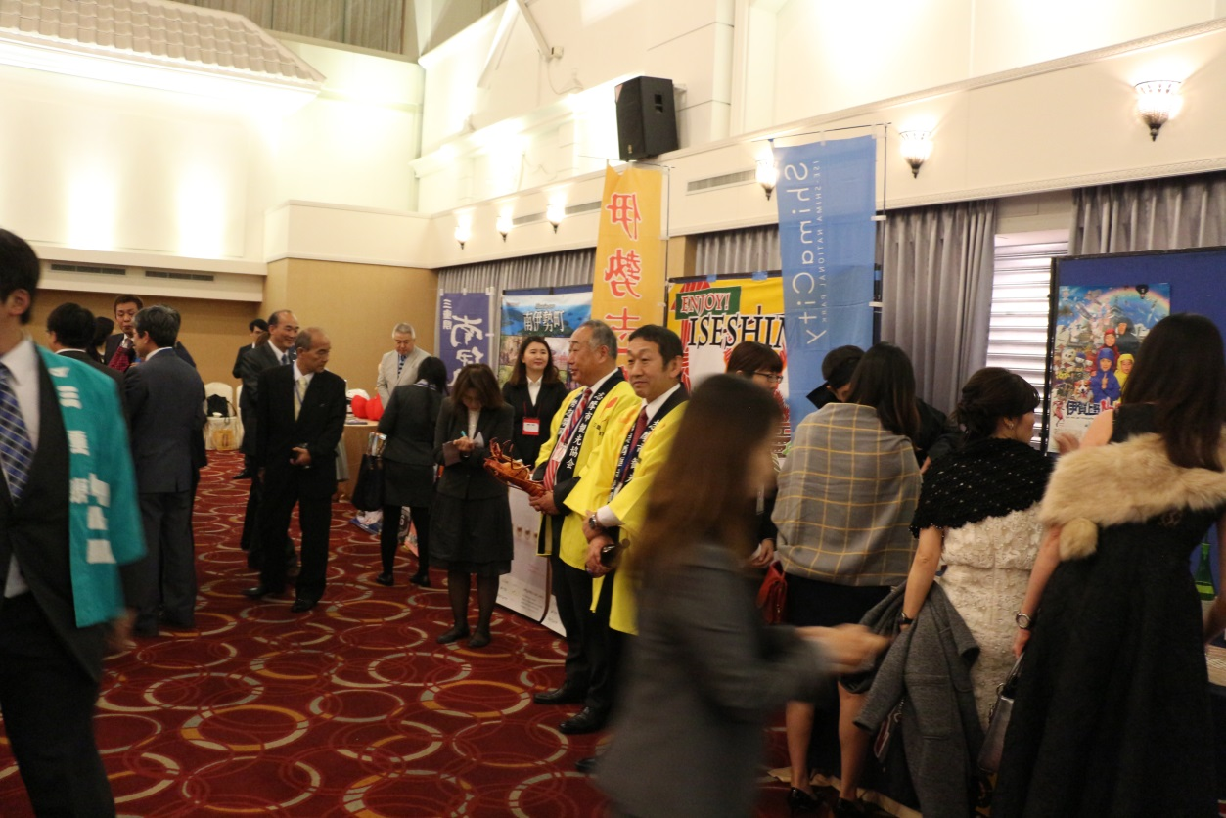
（参加市町のブースでのプロモーションの様子）

